Informacja prasowa, 12.03.2018 r.
Green Caffè Nero dołącza do najemców Bobrowieckiej 8
Sieć kawiarni Green Caffè Nero dołączyła do najemców biurowca Bobrowiecka 8. Lokal uzupełni ofertę gastronomiczną w budynku oraz rozszerzy wachlarz usług dostępnych w Kompleksie Bobrowiecka, podwyższając tym samym komfort życia i pracy jego pracowników oraz okolicznych mieszkańców. Kawiarnia będzie zlokalizowana na parterze biurowca w narożnym lokalu od strony ul. Bobrowieckiej
i budynku Bobrowiecka 6. Green Caffè Nero zostanie otwarta pod koniec drugiego kwartału 2018 roku. 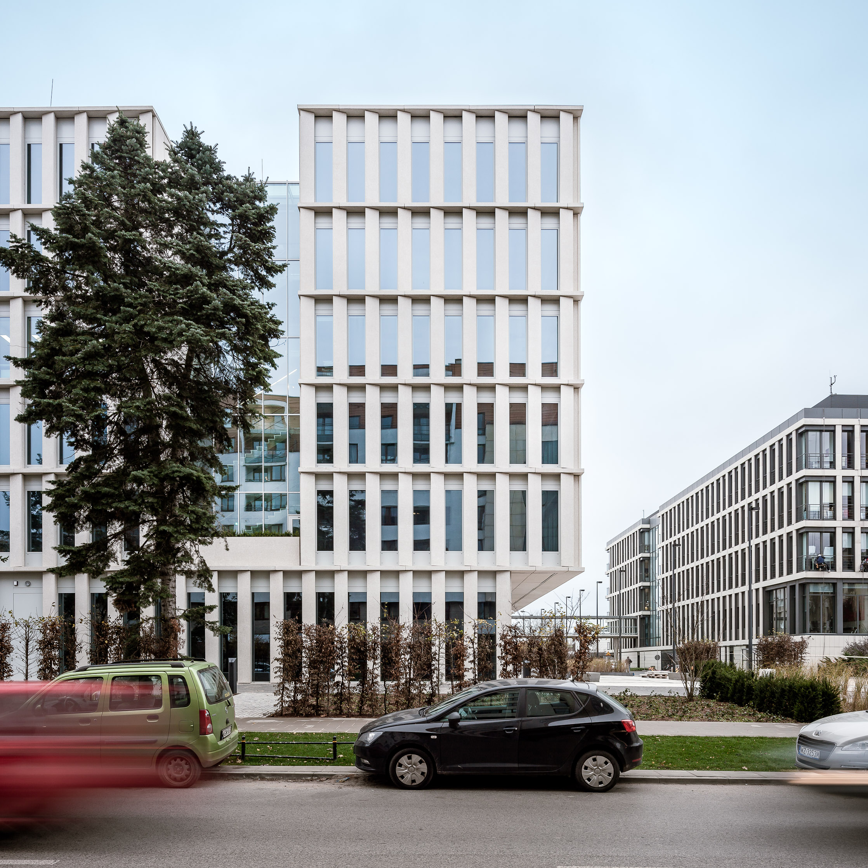
– Pozyskanie sieci Green Caffè Nero jako naszego najemcy to kolejny krok w stronę uzupełnienia oferty usługowej biurowca Bobrowiecka 8. Kawiarnia dzięki doskonałej lokalizacji będzie dostępna nie tylko dla pracowników biur Bobrowieckiej 8 i 6, ale także dla gości z zewnątrz, tworząc idealne miejsce spotkań – mówi Dariusz Sokołowski, Prezes Zarządu Spectra Development.

Green Caffè Nero ma obecnie 60 lokali w Polsce. Firma przykłada dużą uwagę do każdej nowej lokalizacji, nieustannie poszukując nietuzinkowych miejsc przy głównych ulicach miast, starych kamienicach z bogatą historią, w centrach handlowych oraz prestiżowych budynkach biurowych, za każdym razem pragnąc wpisywać się i podkreślać wyjątkowy charakter najbliższego otoczenia nowo otwartej kawiarni.

– Cieszymy się z możliwości otwarcia naszej kawiarni w tej części Warszawy. Tutaj nas jeszcze nie było. Chcemy żeby dla pobliskich mieszkańców Mokotowa i pracowników biur Bobrowieckiej 8 nasza kawiarnia stała się „ich miejscem” w okolicy, przyjaznym punktem spotkań czy odpoczynku przy dobrej kawie
i domowych wypiekach – mówi Adam Ringer, Prezes Green Caffè Nero.

– Uważam, że otwarcie kawiarni Green Caffè Nero przy ulicy Bobrowieckiej będzie strzałem w dziesiątkę, gdyż doskonale wpisuje się w oczekiwania okolicznych mieszkańców oraz pracowników pobliskich biur. Decyzja najemcy wskazuje również na ogromny potencjał tego miejsca, które rozwija się w coraz szybszym tempie – mówi Karolina Nitowska, ekspert z Działu Powierzchni Handlowych Colliers International – firmy, która od lat wspomaga rozwój Green Caffè Nero, pozyskując nowe lokalizacje i koordynując proces negocjacji umów najmu.

Budynek Bobrowiecka 8 oferuje ponad 25 000 mkw. najwyższej klasy powierzchni biurowej i usługowej.
Poza przestrzenią pod lokale gastronomiczne, które doskonale sprawdzają się biurowcach, w budynku Bobrowiecka 8 przewidzieliśmy także powierzchnię pod klub fitness oraz inne punkty usługowe, jak
np. klinika – dodaje Dariusz Sokołowski. We współpracy z Fundacją Rodziny Staraków w budynku Bobrowiecka 8 prezentowana jest twórczość współczesnych polskich artystów, zgodnie z autorską koncepcją kultury wpisanej w przestrzeń. Biurowiec klasy A powstał w doskonałej lokalizacji na Dolnym Mokotowie tuż przy wjeździe na trasę Mostu Siekierkowskiego, co gwarantuje dogodne połączenie
ze wszystkimi dzielnicami Warszawy. Inwestycję Spectra Development wyróżnia ponadczasowa architektura i zaawansowane rozwiązania technologiczne gwarantujące najwyższy komfort pracy.

Budynek jest częścią zespołu urbanistycznego - Kompleksu Bobrowiecka, w skład którego wchodzą dodatkowo biurowiec Bobrowiecka 6 oraz apartamentowiec Bobrowiecka 10. Kompleks charakteryzuje szeroki wachlarz usług, który istotnie wpłynął na atrakcyjność dzielnicy dla jej użytkowników i mieszkańców. W budynkach przy Bobrowieckiej znajdują się sklepy spożywcze, restauracje i kawiarnie. W niedalekiej okolicy znajdują się także pralnia oraz studio stylizacji paznokci.

Bobrowiecka 8 powstała zgodnie z zasadami zrównoważonego rozwoju i certyfikacją BREEAM. Deweloperem inwestycji jest Spectra Development, natomiast generalnym wykonawcą firma Hochtief Polska. Agencja CBRE jest wyłącznym agentem odpowiedzialnym za komercjalizację budynku.

Wszystkie budynki w ramach Kompleksu Bobrowiecka zaprojektowała pracownia JEMS Architekci.

Więcej informacji na stronie http://bobrowiecka8.pl/
***

Spectra Development przewodzi grupie spółek deweloperskich działających na rynku nieruchomości komercyjnych i mieszkaniowych. Spółka rozwija swoją działalność w oparciu o polski, stabilny kapitał, a inwestorem strategicznym jest Jerzy Starak. Spectra Development jako doświadczony deweloper wykorzystuje w swoich inwestycjach nowoczesne technologie i ciekawe rozwiązania architektoniczne. Deweloper hołduje zasadom zrównoważonego rozwoju, dąży do realizacji projektów w zgodzie ze środowiskiem, kulturą i sztuką, kreując wartościową i unikalną przestrzeń miejską. Aktualnie Spectra Development realizuje drugi etap Kompleksu Bobrowiecka na Dolnym Mokotowie w Warszawie, składający się z osiedla apartamentów o podwyższonym standardzie oraz budynku biurowego. Wcześniej inwestor zrealizował m.in. pierwszy etap Kompleksu Bobrowiecka – biurowiec Bobrowiecka 6, który wyróżniony został w prestiżowym Phaidon Atlas of 21st Century Architecture zawierającym ponad 1 000 wyjątkowych projektów z całego świata oddanych do użytku w XXI wieku, apartamentowiec przy ul. Rydygiera w Warszawie, a także odrestaurował zabytkową willę Witkiewiczówka w Zakopanem za co zdobył nagrodę Generalnego Konserwatora Zabytków.
Dodatkowych informacji udziela:

Tauber Promotion
Anna Siwek
tel. 22 833 35 02,
mob.: +48 664 926 910
asiwek@tauber.com.pl

